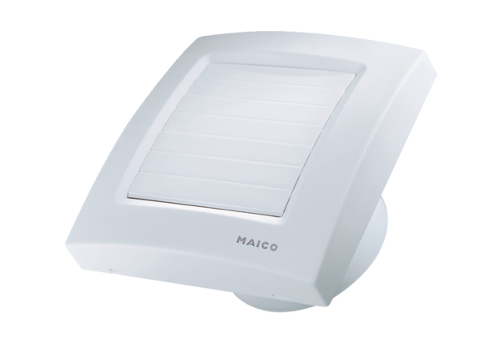Aérateur pour petites pièces ECA 150 KVZUnité de conditionnement : 1 pièceGamme: A
Numéro de référence : 0084.0016Fabricant : MAICO

